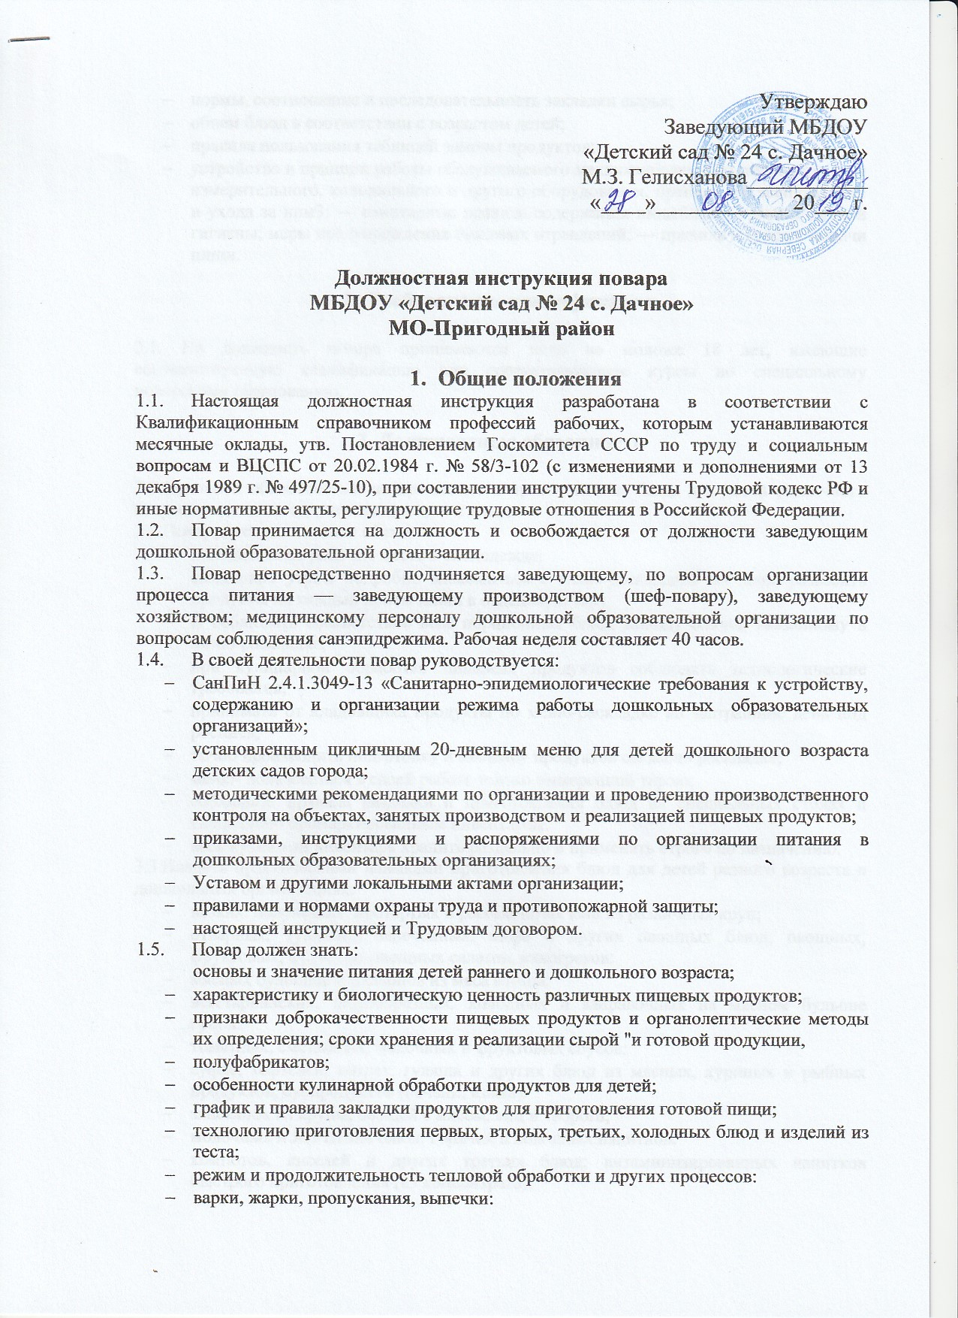
- нормы, соотношение и последовательность закладки сырья;
- объем блюд в соответствии с возрастом детей;
- правила пользования таблицей замены продуктов;
- устройство и принцип работы обслуживаемого механизированного, теплового, веса измерительного, холодильного и другого оборудования, правила его эксплуатации и ухода за ним3; — санитарные правила содержания пищеблока; правила личной гигиены; меры предупреждения пищевых отравлений; — правила и график выдачи пищи.

2. Требования к квалификации

2.1. На должность повара принимаются лица не моложе 18 лет, имеющие соответствующую квалификацию или соответствующие курсы по специальному поварскому образованию.

3. Должностные обязанности

3.1.Основной обязанностью повара является приготовление блюд для детей различного возраста в детском саду в соответствии с меню.
3.2.Повар детского питания обязан:
- находиться на рабочем месте в спецодежде;
- ежедневно утром подробно знакомиться с меню-раскладкой на день, развесить продукты на каждый прием пищи в отдельную тару;
- B соблюдать соответствие веса порционных блюд выходу блюда, указанному в меню-раскладке;
- при кулинарной обработке пищевых продуктов соблюдать технологические требования;
- принимать от кладовщика продукты по меню-раскладке на завтрашние день под роспись;
- точно производить подготовку и закладку продуктов согласно раскладке;
- меню- пользоваться в своей работе только вымеренной тарою;
- соблюдать правила разделки и приготовления блюд на специальных столах и специально промаркированным инвентарем.
- весь кухонный инвентарь хранить раздельно и применять строго по назначению.
3.3.Владеть практическими навыками приготовления блюд для детей разного возраста в дошкольных организациях:
- вязких. полувязких, протертых и рассыпчатых каш из различных круп;
- отварных, тушеных, запеченных, пюре и других овощных блюд; овощных, фруктовых, фруктово-овощных салатов, винегретов:
- мясных бульонов и бульонов из мяса птицы:
- вегетарианских, пюреобразных. холодных и заправочных на мясном бульоне супов:
- томатных, сметанных, молочных и фруктовых соусов;
- суфле, тефтелей, котлет, гуляша и других блюд из мясных, куриных и рыбных продуктов, субпродуктов (печени, языка):
- запеканок из крупы, овощей с мясом, яиц и творога;
- молочных и ЯИЧНЫХ блюд: горячих и холодных напитков:
- компотов, киселей и других третьих блюд; витаминизированных напитков быстрого приготовления (из концентрата);
- дрожжевого и пресного теста, выпечки из него булочек, пирожков, оладий. ватрушек и других кулинарных изделий.
3.4.Осуществлять:
- маркировку технологического оборудования, инвентаря, посуды, тары в соответствии с санитарными требованиями для сырых и готовых продуктов;
- выдачу готовой пищи осуществлять только после снятия пробы медицинским работником с обязательной отметкой вкусовых качеств, готовности блюд и соответствующей записи в бракеражном журнале готовых блюд.
3.5.Оставлять ежедневно суточную пробу готовой порционной продукции в полном объеме, 1 блюдо и гарниры не менее 100 г. Пробу отбирать в стерильную стеклянную посуду с крышкой (гарниры и салаты в отдельную посуду) и сохранять в течение 48 часов в специальном холодильнике или в специально холодильнике для хранения кисломолочных продуктов при отведенном температуре +2-+6 °С. 3.6. Фиксировать вес пищевых отходов в меню-раскладке при обработке или подготовке к приготовлению сырых продуктов (овощи, мясо, рыба, кура, фрукты).

4. Права

4.1. Не использовать недоброкачественные продукты для приготовления блюд.
4.2. Вносить свои предложения по улучшению организации питания в дошкольном образовательном учреждении.
4.3. Требовать от администрации дошкольного образовательного учреждения создания условий, необходимых для выполнения своих профессиональных обязанностей.
4.4. Участвовать в работе коллегиальных органов самоуправления дошкольного образовательного учреждения.
4.5. На получение социальных гарантий и льгот, установленных локальными актами дошкольного образовательного учреждения и законодательством Российской Федерации.

5. Ответственность

5.1. Качество и соответствие приготовленных блюд меню-раскладке.
5.2 Соблюдение технологии приготовления блюд и своевременную выдачу на группы в соответствии с графиком выдачи с соблюдением нормы готовых блюд.
5.3.Сохранность продуктов после выдачи их на пищеблок.
5.4.Соблюдение режима питания.
5.5.За соблюдение правил и инструкций по охране труда, соблюдение сроков хранения медикаментов. правил производственной санитарии и противопожарной безопасности.
5.6.За обязанностей, предусмотренных настоящей инструкцией, в пределах. определенных (ненадлежащее исполнение) своих должностных неисполнение РФ действующим материальную и уголовную ответственность в соответствии с ситуацией. административную, законодательством повар несет

Настоящая должностная инструкция составлена в 2-х экземплярах.

С инструкцией ознакомлен(а):__________________________________/_________________
(Ф.И.О.) ПОДПИСЬ

«_____»_______________ 20___ г.

